【ごみ集積所設置条件等について】

１　ごみ集積所の設置基準

　⑴　ごみ集積所は、利用世帯が１０世帯以上につき１箇所を基準として設置できます。

（例外あり）

　⑵　共同住宅に係るごみ集積所については、１棟につき１箇所を基準として当該共同住宅の敷地内に設置できます。ただし、当該共同住宅の所在する区域に町内会等でごみ集積所を設置しているものについて、その設置したごみ集積所を当該共同住宅の住民が使用することについて町内会等が同意したときは、この限りではありません。

　⑶　ごみ集積所の設置場所は、次のいずれにも該当する場所となります。

　　①　収集作業を安全かつ効率的に行うことができる場所

　　②　ごみ収集車両の通り抜けが可能な道路又は転回の容易な道路に面している場所

　　③　消火栓又は防火貯水池等の消防施設の使用の妨げにならない場所

　　　　※　消火栓等の前後それぞれから５．０メートル以上離れた場所

　　④　美観の損失、ごみによる臭気、ごみの散乱等の問題が起こらないよう十分配慮された場所

　　⑤　当該土地、隣接する土地及び家屋の所有者その他の関係者と事前に協議し、了解を得た場所

　　　　※　土地使用承諾書（ごみ集積所を設置する土地所有者からの署名・押印）が必要になります。また、隣接地の所有者からの承諾を得てください。

　　　　隣接する土地及び家屋の所有者に係る承諾確認

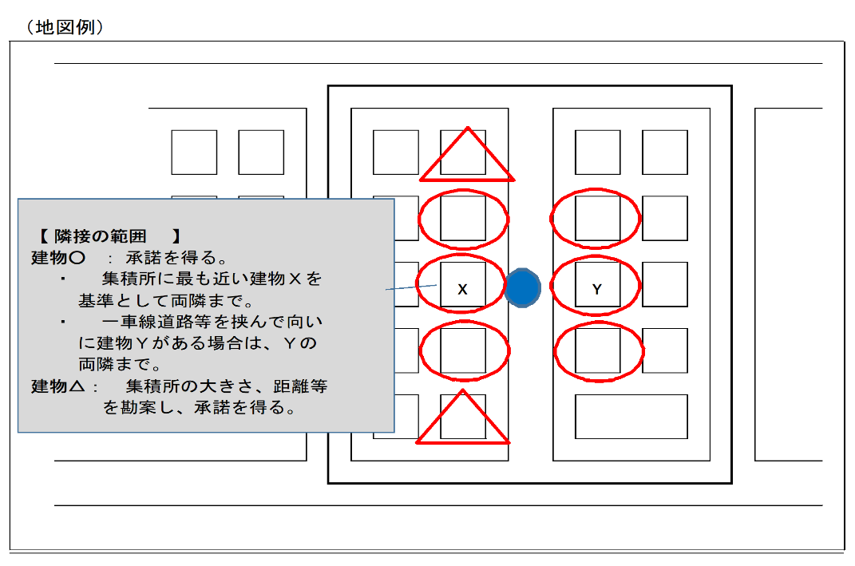

※市道上（道路、歩道及び側溝）へごみ集積所を設置する場合は、別紙「市道上にごみ集積所を設置する場合について」をご覧ください。（国道及び県道上に集積所を設置することはできません。）

２　その他

ごみ集積所の設置後に維持管理等について問題が生じたときは、維持管理者の責任において対処してください。

【お問い合わせ先】　　　　　　山形市環境部循環型社会推進課 分別収集係 ℡023-641-1212（内694）